动吧旅游
Spring AOP

1. Spring AOP 概述 1-2
1.1. AOP是什么？ 1-2
1.2. AOP要解决什么问题？ 1-2
1.3. AOP实际项目应用场景？ 1-3
1.4. AOP底层原理实现分析？ 1-3
1.5. AOP 相关术语 1-4
2. Spring AOP 编程基础 2-5
2.1. AOP 基本步骤 2-5
2.2. AOP 编程实现 2-6
2.2.1. 创建maven 项目添加依赖 2-6
2.2.2. 创建日志切面处理类 2-6
2.2.3. 编写测试类 2-8
2.2.4. 应用原理分析 2-8
3. Spring AOP 编程增强 3-9
3.1. 切入点表达式增强 3-9
3.1.1. Bean表达式应用增强 3-10
3.1.2. Within表达式应用增强 3-10
3.1.3. Execution表达式应用增强 3-10
3.1.4. @annotation表达式应用增强 3-10
3.2. 切面通知应用增强分析 3-11
3.3. 切面执行顺序配置增强 3-13
4. Spring AOP 应用场景实现 4-13
4.1. Spring 事务处理 4-13
4.1.1. 事务处理简介 4-13
4.1.2. 事务处理基本实现 4-15
4.1.3. 事务传播特性增强分析 4-16
4.2. 切面缓存应用实现(扩展) 4-17
5. 总结 5-18
5.1. 重点和难点分析 5-18
5.2. 常见FAQ 5-18
5.3. 作业 5-19

Spring AOP 概述

AOP是什么？
AOP 是软件设计领域中的面向切面编程，它是面向对象编程(OOP)的一种补充和完善实际项目中我们通常将面向对象理解为一个静态过程(例如一个系统有多少个模块，一个模块有哪些对象，对象有哪些属性)，面向切面中包含一个一个动态过程（在对象运行时动态织入一些功能。）

面向切面应用案例:如图所示

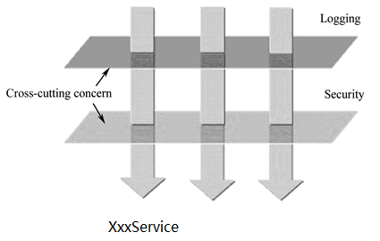

AOP要解决什么问题？
实际项目中通常会将系统分为两大部分：核心关注点和非核心关注点
思考？
编程过程中首先要完成的是什么？核心关注点(核心业务)
非核心关注点如何切入到系统中？硬编码(违背OCP)，AOP(推荐)

AOP就是要在基于OCP(开闭原则)在不改变原有系统核心业务代码的基础上动态添加一些扩展功能并可以"控制"对象的执行(例如权限控制)。

思考:现有一业务,在没有AOP编程时,如何基于OCP原则实现功能扩展?
解决方案:手动通过继承或组合方式(has a)实现业务扩展

AOP实际项目应用场景？
AOP 通常应用于日志的处理，事务处理，权限处理，缓存处理等等。

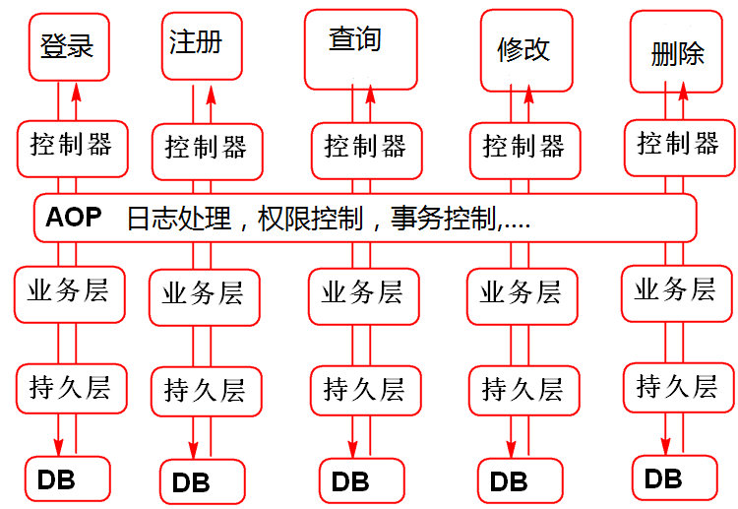

AOP底层原理实现分析？
AOP底层基于代理机制实现功能扩展：（了解）
- 假如目标对象(被代理对象)实现接口，则底层可以采用JDK动态代理机制为目标对象创建代理对象（目标类和代理类会实现共同接口）
- 假如目标对象(被代理对象)没有实现接口，则底层可以采用CGLIB代理机制为目标对象创建代理对象（默认创建的代理类会继承目标对象类型）。

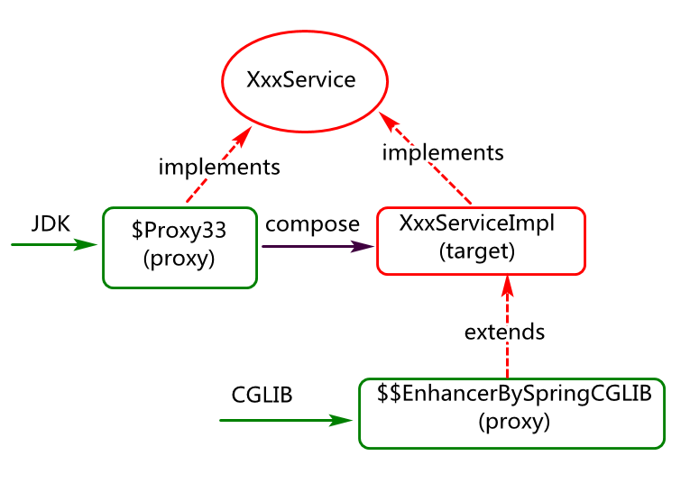
说明:
Spring boot2.x 中AOP现在默认使用的CGLIB代理,假如需要使用JDK动态代理可以在配置文件(applicatiion.properties)中进行如下配置:
spring.aop.proxy-target-class=false

AOP 相关术语
切面(aspect): 横切面对象,一般为一个具体类对象(可以借助@Aspect声明)
连接点(joinpoint):程序执行过程中某个特定的点，一般指被拦截到的的方法
切入点(pointcut):对连接点拦截内容的一种定义,一般可以理解为多个连接点的结合.
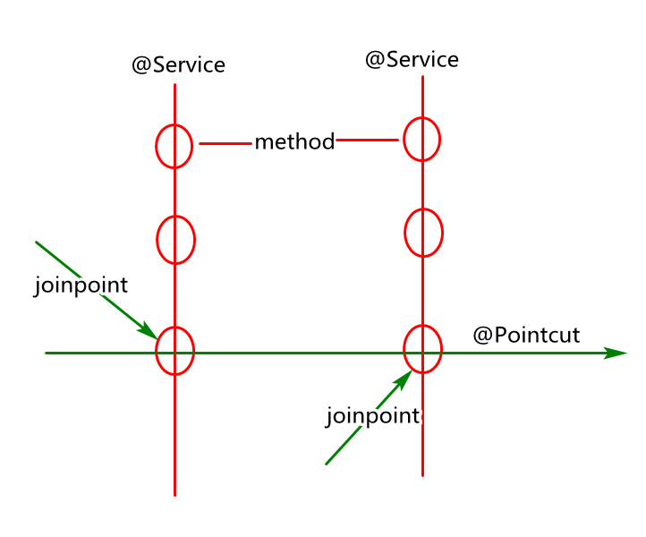
通知(Advice):在切面的某个特定连接点上执行的动作(扩展功能)，例如around,before,after等
很晦涩难懂，多做例子，做完就会清晰。先可以按白话去理解。

Spring AOP 编程基础

AOP 基本步骤

step1:创建springboot项目
step2:添加aop依赖
step4:定义核心业务（核心关注点）：推荐先写接口再写实现类
step5:定义扩展业务（非核心关注点）
step6:基于配置实现非核心业务的切入
step7:编写测试类进行单元测试

AOP 编程实现

创建maven 项目添加依赖
创建MAVEN 项目(已有项目则无需创建),然后在已有的Spring依赖基础上添加如下启动依赖.

<dependency>
<groupId>org.springframework.boot</groupId>
<artifactId>spring-boot-starter-aop</artifactId>
</dependency>

创建日志切面处理类
将此日志处理类作为核心业务增强（一个横切面对象）类，用于输出业务开始执行时间，以及业务结束执行时间。
横切面对象主要由两部分构成：
- 切入点（用于@Pointcut标识）
- 功能增强（用通知@Before，@After等进行标识）

代码实现:所在包com.cy.pj.common.aspect

@Aspect
@Service
@Slf4j
public class SysLogAspect {
/**
* @Pointcut注解用于定义切入点
* bean表达式为切入点表达式,
* bean表达式内部指定的bean对象中
* 所有方法为切入点(进行功能扩展的点)
*/
@Pointcut("bean(sysUserServiceImpl)")
public void logPointCut() {}
/**
* @Around 描述的方法为环绕通知,用于功能增强
* 环绕通知(目标方法执行之前和之后都可以执行)
* @param jp 连接点 (封装了要执行的目标方法信息)
* @return 目标方法的执行结果
* @throws Throwable
*/
@Around("logPointCut()")
public Object around(ProceedingJoinPoint jp)
throws Throwable{
try {
log.info("start:"+System.currentTimeMillis());
Object result=jp.proceed();//调用下一个切面方法或目标方法
log.info("after:"+System.currentTimeMillis());
return result;
}catch(Throwable e) {
log.error(e.getMessage());
throw e;
}
}
}
其中：
@Aspect 注解用于标识此类为一个AOP横切面对象
@Pointcut 注解用于定义本类中的切入点，本案例中切入点表达式用的是bean表达式，这个表达式以bean开头，bean括号中的内容为一个spring管理的某个bean对象的id。
@Around用于定义一个环绕通知（满足切入点表达式的核心业务方法执行之前和之后执行的一个操作）

术语增强：
切面：用于封装扩展业务的一个类的对象。
通知：切面扩展业务中的一个操作(方法)。

编写测试类
基于xml方式注解配置的测试实现

@RunWith(SpringRunner.class)
@SpringBootTest
public class AopTests {
@Autowired
private ApplicationContext ctx;
@Test
public void testSysUserService() {
SysUserService userService=
ctx.getBean("sysUserServiceImpl",SysUserService.class);
System.out.println(userService.getClass());
PageObject<SysUserDeptVo> po=
userService.findPageObjects(
"admin",1);
System.out.println("rowCount:"+po.getRowCount());
}
}

应用原理分析
基于CGLIB代理实现Spring AOP：(目标是通过继承实现功能扩展)
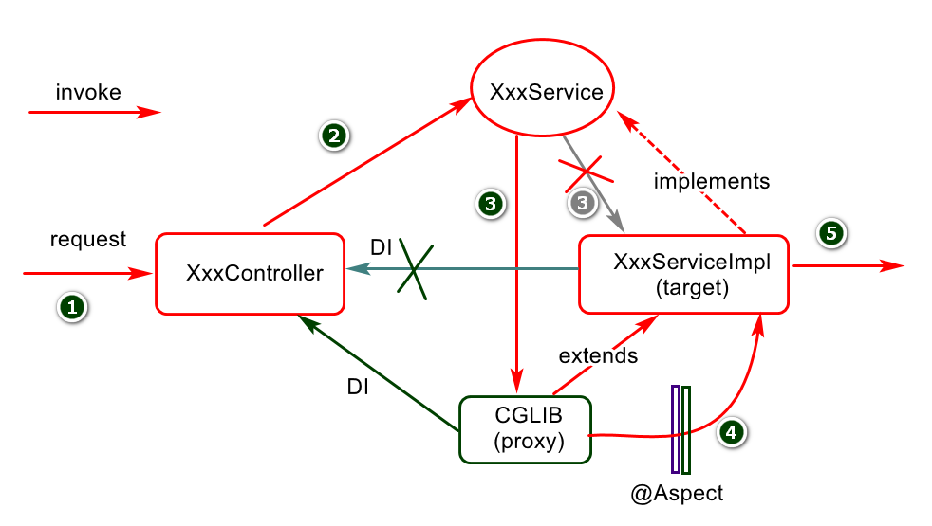
基于JDK动态代理实现Spring AOP:（通过组合实现功能扩展）

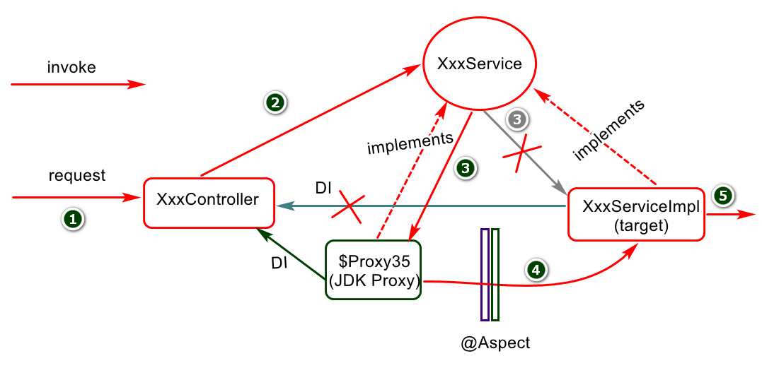

Spring AOP 编程增强

切面通知应用增强分析
在AOP编程中有五种类型的通知：
- 前置通知 (@Before) 方法执行之前执行
- 返回通知 (@AfterReturning) 方法return之后执行
- 异常通知 (@AfterThrowing) 方法出现异常之后执行
- 后置通知 (@After) : 又称之为最终通知(finally)
- 环绕通知 (@Around) :重点掌握

其结构如下:
Try{
@Before
核心业务
@AfterReturning
}catch(Exception e){
….
@AfterThrowing
}finally{
….
@After
}
如上四个一起使用时可以直接使用@Around通知替换

案例实现分析:
切入点及前置通知，后置通知，返回通知，异常通知，环绕通知的配置

@Service
@Aspect
public class SysTimeAspect {
@Pointcut("bean(sysUserServiceImpl)")
public void doTime(){}

@Before("doTime()")
public void doBefore(JoinPoint jp){
System.out.println("time doBefore()");
}
@After("doTime()")
public void doAfter(){
System.out.println("time doAfter()");
}
/**核心业务正常结束时执行
* 说明：假如有after，先执行after,再执行returning*/
@AfterReturning("doTime()")
public void doAfterReturning(){
System.out.println("time doAfterReturning");
}
/**核心业务出现异常时执行
说明：假如有after，先执行after,再执行Throwing*/
@AfterThrowing("doTime()")
public void doAfterThrowing(){
System.out.println("time doAfterThrowing");
}
@Around("doTime()")
public Object doAround(ProceedingJoinPoint jp)
throws Throwable{
System.out.println("doAround.before");
Object obj=jp.proceed();
System.out.println("doAround.after");
return obj;
}
}

说明:AOP通知的执行过程分析:

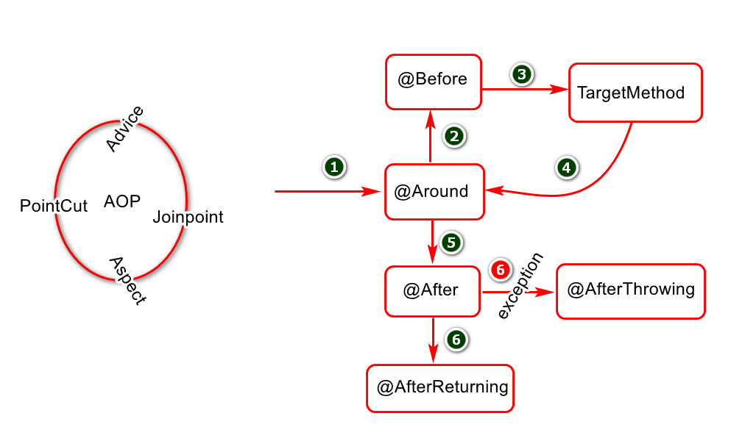

其中:环绕通知的优先级最高,同时也是最重要的一个通知.

切入点表达式增强
Spring中通过切入点表达式定义具体切入点，其常用AOP切入点表达式定义及说明：

指示符 | 作用
bean | 用于匹配指定bean id的的方法执行
within | 用于匹配指定包名下类型内的方法执行
execution | 用于进行细粒度方法匹配执行具体业务
@annotation | 用于匹配指定注解修饰的方法执行

Bean表达式应用增强

bean表达式应用于类级别，实现粗粒度的切入点定义

bean("userServiceImpl")) | 指定一个类中所有方法
bean("*ServiceImpl") | 指定所有的后缀为serviceImpl的类

说明:bean表达式内部的对象是由spring容器管理的一个bean对象,表达式内部的内部的名字应该时spring容器中某个bean的key.

Within表达式应用增强
within表达式应用于类级别，实现粗粒度的切入点表达式定义：
within("aop.service.UserServiceImpl") | 指定类，只能指定一个类
within("aop.service.*") | 只包括当前目录下的类
within("aop.service..*") | 指定当前目录包含所有子目录中的类

Execution表达式应用增强
execution表达式应用于方法级别，细粒度的切入点表达式定义
语法：execution(返回值类型 包名.类名.方法名(参数列表))
execution(void aop.service.UserServiceImpl.addUser()) | 匹配方法
execution(void aop.service.PersonServiceImpl.addUser(String)) | 方法参数必须为字符串
execution(* aop.service..*.*(..)) | 万能配置

@annotation表达式应用增强
@annotaion表达式应用于方法级别，实现细粒度的切入点表达式定义：
@annotation(com.jt.common.anno.RequestLog) | 指定一个需要实现增强功能的方法

其中:RequestLog为我们自己定义的注解,当我们使用@RequestLog注解修饰业务层方法时,系统底层会在执行此方法时进行扩展操作.

切面执行顺序配置增强
注解方式顺序配置需要借助@Order注解

@Order(1)
@Aspect
@Component
public class SysCacheAspect {
…
}

注解方式顺序配置
@Order(2)
@Aspect
@Component
public class SysLogAspect {
…
}

说明:数字越小,优先级越高.

Spring AOP 应用场景实现

Spring 事务处理

事务处理简介
事务(Transaction)是一个业务,是一个不可分割的逻辑工作单元，具备ACID特性，实际工作中可借助Spring进行事务管理。
事务四大特性:ACID:
- 原子性(一个事务中的多个操作要么都成功要么都失败)
- 一致性(例如存钱操作,存之前和存之后的总钱数应该是一致的)
- 隔离性(事务与事务应该是相互隔离的)
- 持久性(事务一旦提交,数据要持久保存)
例如:现有两个订单操作，需要更新库存。

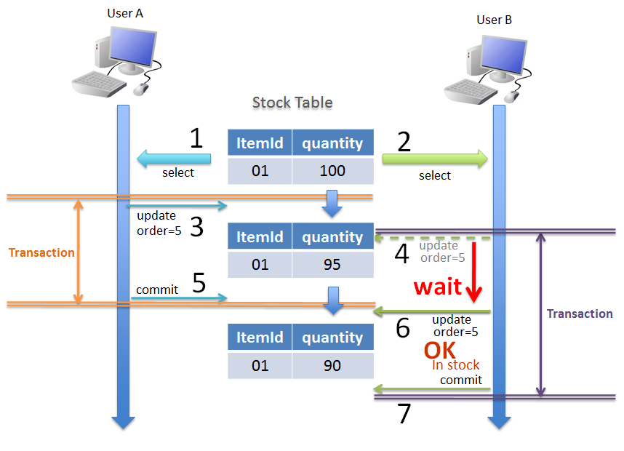
当库存充足时两个事务都可以成功，当库存不够时有的事务就要回滚。
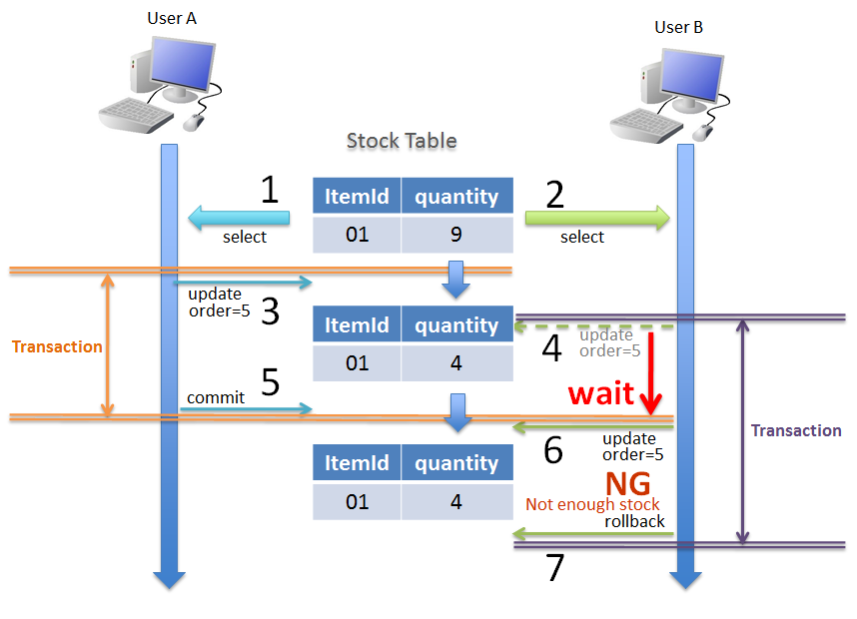

Spring提供了两种事务管理方式， 编程式事务和声明式事务。编程式事务指的是通过编码方式实现事务；声明式事务基于 AOP,将具体业务逻辑与事务处理解耦。声明式事务管理使业务代码逻辑不受污染, 因此在实际使用中声明式事务用的比较多。
Spring中声明式事务处理有两种方式，一种是在配置文件（xml）中做相关的事务规则声明，另一种是基于@Transactional 注解的方式。
本讲重点讲解实际项目中最常用的声明式事务管理，以简化事务的编码操作。

事务处理基本实现
在SpringBoot进行资源整合和配置时，需要类或方法上使用@Transactional注解告诉spring框架我们要在此类的方法执行时添加事务控制。

- timeout 事务的超时时间，默认值为-1,表示没有超时显示。如果配置了具体时间,则超过该时间限制但事务还没有完成，则自动回滚事务。
- read-only 指定事务是否为只读事务，默认值为 false；为了忽略那些不需要事务的方法，比如读取数据，可以设置 read-only 为 true。
- rollback-for 用于指定能够触发事务回滚的异常类型，如果有多个异常类型需要指定，各类型之间可以通过逗号分隔。
- no-rollback- for 抛出 no-rollback-for 指定的异常类型，不回滚事务。
- isolation 事务的隔离度，默认值采用 DEFAULT。

说明：@Transactional 注解可以用在方法上也可以添加到类级别上。当把@Transactional 注解放在类级别时，表示所有该类的公共方法都配置相同的事务属性信息。当类级别配置了@Transactional，方法级别也配置了@Transactional，应用程序会以方法级别的事务属性信息来管理事务，换言之，方法级别的事务属性信息会覆盖类级别的相关配置信息。

案例分析:

@Transactional(timeout = 30,
readOnly = false,
isolation = Isolation.READ_COMMITTED,
rollbackFor = Throwable.class,
propagation = Propagation.REQUIRED)
@Service
public class SysUserServiceImpl implements SysUserService {
@Transactional(readOnly = false)
@Override
public PageObject<SysUserDeptVo> findPageObjects(
String username, Integer pageCurrent) {
…
}
}

事务传播特性增强分析
事务传播(Propagation)特性指不同业务(service)对象中的事务方法之间相互调用时,事务的传播方式.

重点掌握 Propagation.REQUIRED (最常用,默认)
2nal(propagation=Propagation.REQUIRED) 如果没有事务创建新事务, 如果当前有事务参与当前事务中。
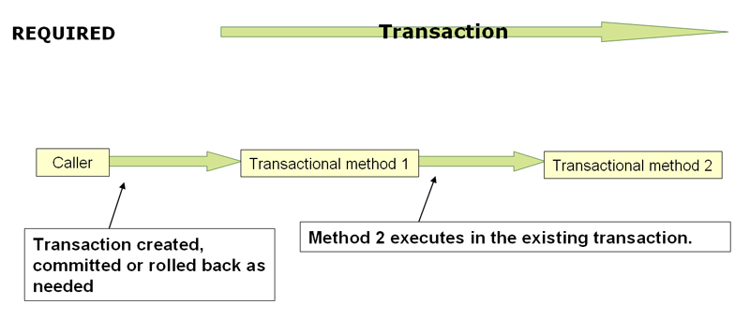

@Transactional(propagation=Propagation.REQUIRES_NEW)
必须是新事务, 如果有当前事务, 挂起当前事务并且开启新事务.
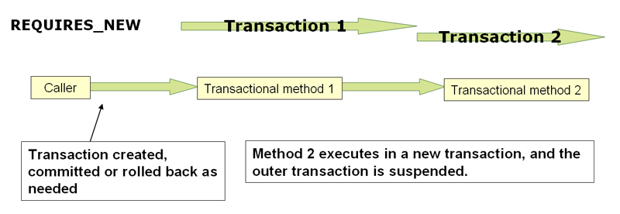

切面缓存应用实现(扩展)
课后自行扩展，参考步骤如下：
第一步：启动类添加@EnableCaching
第二步：使用@Cacheable对查询方法进行cache描述。
第三步：使用@CachePut或@CacheEvict注解对更新或删除方法进行描述，实现对缓存数据的更新或删除。

总结

重点和难点分析
- AOP 是什么，解决了什么问题，实现原理，应用场景
- AOP 编程基本步骤及基本实现
- AOP 编程中重点掌握基于注解方式配置
- AOP 编程中切面对象一般所处的位置?
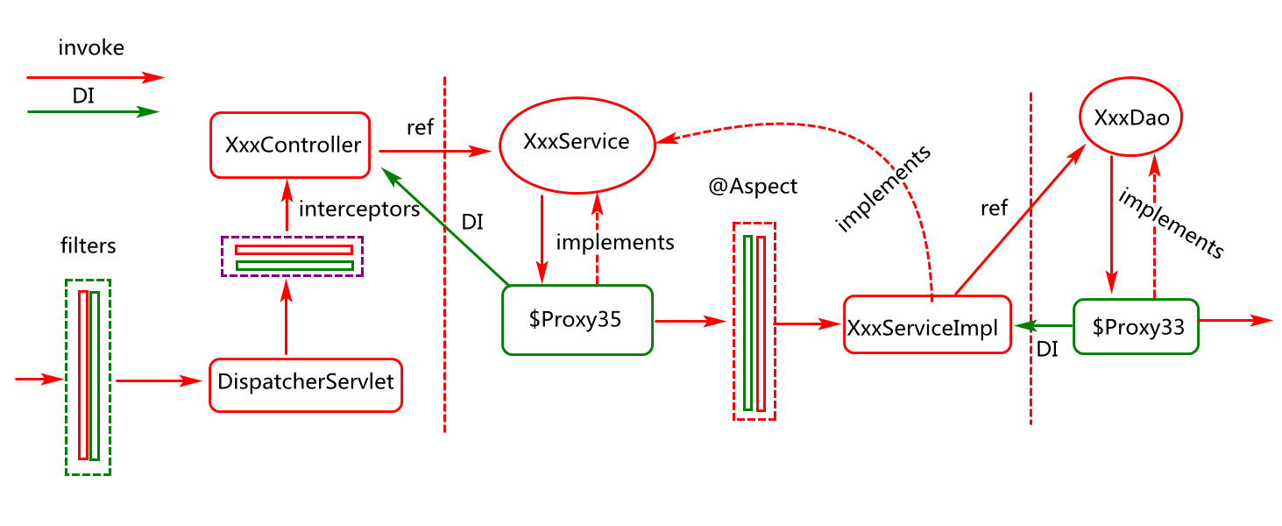

常见FAQ
- 什么是OCP原则（开闭原则）:允许扩展,不允许修改
- 什么是DIP原则 (依赖倒置):依赖于抽象而非具体
- 什么是单一职责原则（一个类或接口的职责不要太多）
- Spring 中AOP的有哪些配置方式（xml和注解）
- Spring 中AOP 的通知有哪些基本类型
- Spring 中AOP是如何为Bean对象创建代理对象的?
- Spring 中AOP切面的执行顺序如何指定?@Order
- Spring 单体架构项目中事务的控制要通过Connection对象实现,
Connection对象能多线程共享吗?不可以.
- Spring 如何保证一个线程一个Connection对象?借助ThreadLocal实现.

作业
- 总结课堂知识点（笔记再详细也是别人的，不是自己的，拿来主义对自己的提高会很慢，无论是否认同，可以试试，看看最后效果）
- 完成课堂AOP基本案例
- 了解代理模式及应用场景，实现方式（最好自己尝试实现）
- 尝试自己基于JDK为某个类创建一个代理对象.(Proxy.newProxyInstance(...))
- 尝试自己基于CGLIB为某个类创建一个代理对象(依赖于cglib库)

